**《泌尿系疾病精准诊疗用三维可视化数字智慧系统技术要求》**

编制说明

标准编制组

**T/CNHAW ****－20**《泌尿系疾病精准诊疗用三维可视化数字智慧系统技术要求》编制说明**

近年来随着“精准外科”概念的提出，三维可视化重建技术在外科领域中快速发展起来。以三维重建技术为基础的虚拟手术目前已广泛应用于肝胆外科、神经外科、骨科等多种手术领域中。泌尿外科领域由于软组织的对比度相近而开展较晚，相较于传统的使用二维影像设计手术的传统办法，对临床医生的影像解读能力依赖度极高，无法直观量化，不同年资医生无法深入讨论，使用基于人工智能和大数据构建的三维可视化数字智慧系统可以补充临床外科精准诊疗的空白，具有极大的临床应用价值和广泛的前景。

本标准的研究制定响应健康中国号召，在数字中国等政策指引下的数字化、智慧化技术在泌尿外科创新应用落地，对于肿瘤的精准化、规范化治疗，提升各级单位的肿瘤等复杂手术规范与诊疗质控能力，提升手术水平、缩短手术时间、加速患者康复等方面具有明确价值，还可改善患者就医感受；同时在强化数字外科临床科研能力，加强年轻医生的培养与学习效率等方面，均具有明显优势。经过团队长期实践优化，将三维可视化数字诊疗开发为覆盖医教研一体化应用的智慧系统，形成包括术前影像可视化与手术规划系统、移动端结果查阅与诊疗流程可视化智慧管理系统，科研数据结构化存储与可视化管理为一体的数字外科可视化平台，辅助泌尿系疾病精准诊疗。本项技术中涉及到的全系列软件，全部国产研发，自主可控，适于多级单位推广，具有良好的适用性和可推广性。

此外，该技术相比目前同类技术，成本大幅降低，全国医疗服务项目技术规范（2023版）中收录有收费项目，一定程度增加医院效益的同时，可以明显降低患者负担，节约整体医保支出，对于多数地区患者具备更好的可及性。基于本项技术的标准化、规范化、快速化的推广需求，特制定泌尿系疾病精准诊疗用三维可视化数字智慧系统技术要求团体标准，以供广大医疗机构规范临床应用及标准化传播。

鉴于此，我们根据“2024年研究型病房卓越临床研究计划平行项目4：北京市社区男性人群前列腺癌及膀胱癌筛查与 AI 预警体系建立及应用推广”（项目编号：BRWEP2024W054070104）“国产腔镜手术机器人系统的临床应用解决方案研究”（课题编号：2023YFC2413400）、“3D可视化虚拟内镜在输尿管软镜碎石术(RIRS)治疗肾结石的应用:一项多中心前性临床研究”、“三维可视化重建技术在上尿路结石内镜手术中的应用”的前期研究结果，制定泌尿系疾病精准诊疗用三维可视化数字智慧系统技术要求团体标准，以便于对泌尿系疾病精准诊疗用三维可视化数字智慧系统技术要求的系统架构、功能要求、技术要求、安全要求提出一般共性要求。

# 一、工作简况（包括任务来源、协作单位、主要工作过程、标准起草人及其所做工作）

## （一）任务来源

通过“全国团体标准信息平台”“工标网”“中国标准化研究院”等平台检索，确认《三维可视化智慧系统》尚无同类团体标准发布。现有相关标准包括：《X射线计算机断层成像安全检查系统技术要求》，《信息安全技术 健康医疗数据安全指南》，《临床医疗设备通信规范 影像设备》，经比较分析，现有标准聚焦基础技术规范及医疗信息安全，未涵盖人员能力要求、数据安全与隐私保护等核心内容。

根据国家卫生健康委《关于进一步完善预约诊疗制度加强智慧医院建设的通知》要求，智慧医院建设需强化云计算、大数据、物联网等技术应用。三维可视化数字智慧系统作为智慧诊疗的关键支撑，需通过标准化规范其功能、数据安全及临床应用，填补行业空白。

基于《三维重建应用于肾脏肿瘤外科手术专家共识》以及国家卫生健康委推动医院智慧建设对三维可视化智慧系统服务内容和范围有更高的要求。拟定《泌尿系疾病精准诊疗用三维可视化数字智慧系统技术要求》需要提出三维重建精度、手术规划参数、交互性能等功能要求，并且根据数据采集、处理、存储及共享流程制定技术要求及安全要求，以便规范和监管泌尿系疾病精准诊疗用三维可视化数字智慧系统的过程。

## （二）协作单位

本文件起草单位有北京大学第一医院、北京大学第一医院密云医院、北京市健宫医院、大连医科大学附属第二医院、贵州省人民医院、黑龙江省医院、暨南大学附属第一医院、昆明医科大学第一附属医院、山西医科大学附属第一医院、天津医科大学第二附属医院、无锡市第二人民医院、西安交通大学附属第一医院、新疆医科大学第一附属医院、应急总医院、中国人民解放军东部战区总医院、郑州大学第一附属医院、深圳市旭东数字医学影像技术有限公司。

## （三）主要工作过程

### 预研（2024年2月～2024年4月）

2024年2月初，基于“2024年研究型病房卓越临床研究计划平行项目4：北京市社区男性人群前列腺癌及膀胱癌筛查与 AI 预警体系建立及应用推广”（项目编号：BRWEP2024W054070104）“国产腔镜手术机器人系统的临床应用解决方案研究”（课题编号：2023YFC2413400）、“3D可视化虚拟内镜在输尿管软镜碎石术(RIRS)治疗肾结石的应用:一项多中心前性临床研究”、“三维可视化重建技术在上尿路结石内镜手术中的应用”的前期研究结果，发现数字化、智慧化技术在泌尿外科创新应用落地，对于肿瘤的精准化、规范化治疗，提升各级单位的肿瘤等复杂手术规范与诊疗质控能力，提升手术水平、缩短手术时间、加速患者康复等方面具有明确价值，还可改善患者就医感受。

2024年4月19日下午17:00-18:00，由北京大学第一医院李学松教授发起，全国9家协作中心参与的“三维可视化数字智慧系统辅助泌尿系疾病精准诊疗技术”团体标准暨推广组筹备启动会在北京国际会议中心（二层201A）召开。会议由中国民族卫生协会协调组织，协会副秘书长蒋大伟致辞，北京大学第一医院李新飞就三维可视化数字智慧系统进行技术讲解，中国标准化研究院王金玉研究员解读标准编制规范。协作单位包括北京市健宫医院朱宏建团队、西安交大一附院吴大鹏团队、郑州大学第一附属医院张雪培团队、大连医科大学附属第二医院刘志宇团队等9家机构代表参会。会议通过授牌仪式确立该技术为卫生健康技术重点推广项目，并决议成立团体标准编写组及推广组，同时启动编制工作，在第一次全体成员会议上，具体分析和讨论了整体研究规划和分步实施计划的思路。

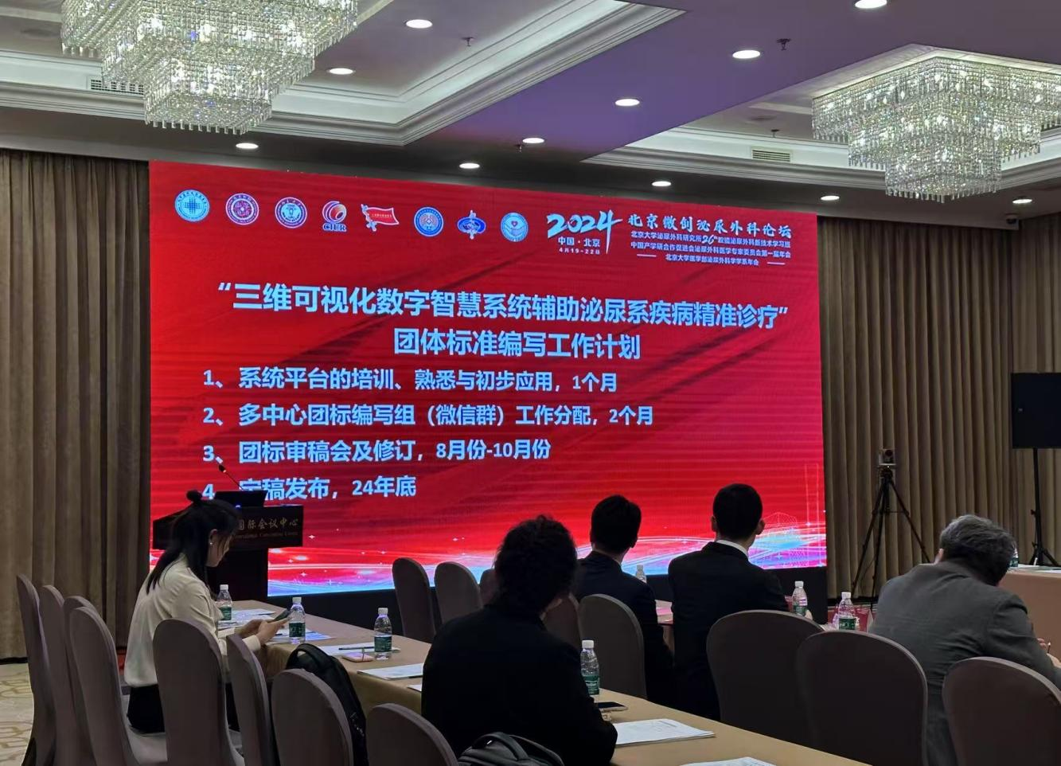

### 编制（2024 年 5 月～2025 年 4 月）

2024年5月—12月，标准起草小组通过“全国团体标准信息平台”“工标网”“中国标准化研究院”等平台检索，调研收集了国内外相关标准及技术资料，经过多次讨论，确定《三维可视化数字智慧系统辅助泌尿系疾病精准诊疗技术要求》标准框架，共7个章节，分别是：范围、规范性引用文件、术语和定义、系统基本要求、三维可视化数据采集规范及质量控制体系、技术应用分类、培训及考核，于12月完成草案初稿。同时，在北京大学第一医院泌尿外科、北京大学泌尿外科研究所开展泌尿系疾病诊疗过程中进行了系统实验验证。

2025年4月3日下午20:00-21:00，由北京大学第一医院、北京大学泌尿外科研究所提出制定《三维可视化数字智慧系统辅助泌尿系疾病精准诊疗技术要求》的想法，经过中国民族卫生协会领导部门协调，双方初步达成，以腾讯会议（会议号：974373951）形式组织召开立项审查会议。标准起草小组专家代表与民族卫生协会标委会专家针对《三维可视化数字智慧系统辅助泌尿系疾病精准诊疗技术要求》团标内容的科学性进行了进一步的讨论，最终从标准的制定要求以及行业的需求等多方面考虑，将《三维可视化数字智慧系统辅助泌尿系疾病精准诊疗技术要求》团标修定为《泌尿系疾病精准诊疗用三维可视化数字智慧系统技术要求》团标。经协会委员投票：中国标准化研究院研究员王金玉、中国民族卫生协会标准化技术委员会常务副主任甘元善、中国电力企业联合会秘书长许松林、中国标准化研究院研究员胡涵景、中国民族卫生协会标准化技术委员会副主任委员李娜5位委员一致同意《泌尿系疾病精准诊疗用三维可视化数字智慧系统技术要求》立项，立项评审由中国民族卫生协会组织及监督。

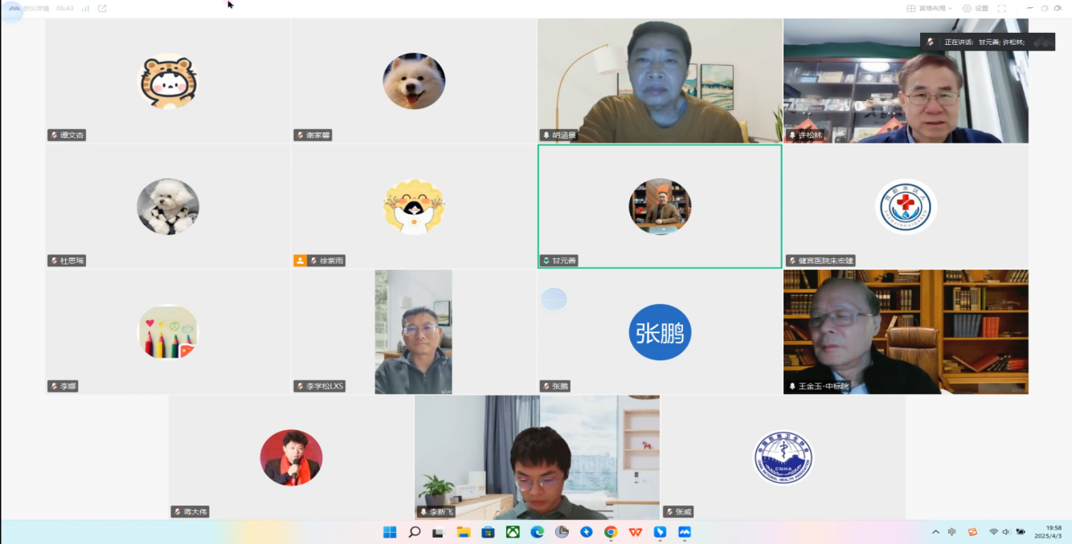

2025年4月8日，中国民族卫生协会发布《泌尿系疾病精准诊疗用三维可视化数字智慧系统技术要求》立项公告，标志《泌尿系疾病精准诊疗用三维可视化数字智慧系统技术要求》正式立项。

2025年4月10日下午20:00-21:00，标准发起人李学松召集所有标准起草小组成员以腾讯会议（会议号：750403490）形式进行了团标的草案讨论会，根据专家意见，经过多次讨论及修改，确定团标的框架为以下 7 个章节：范围、规范性引用文件、术语和定义、缩略语、系统架构、功能要求、技术要求、安全要求。 团标起草小组根据评审专家意见和建议对原有内容做了相应调整。

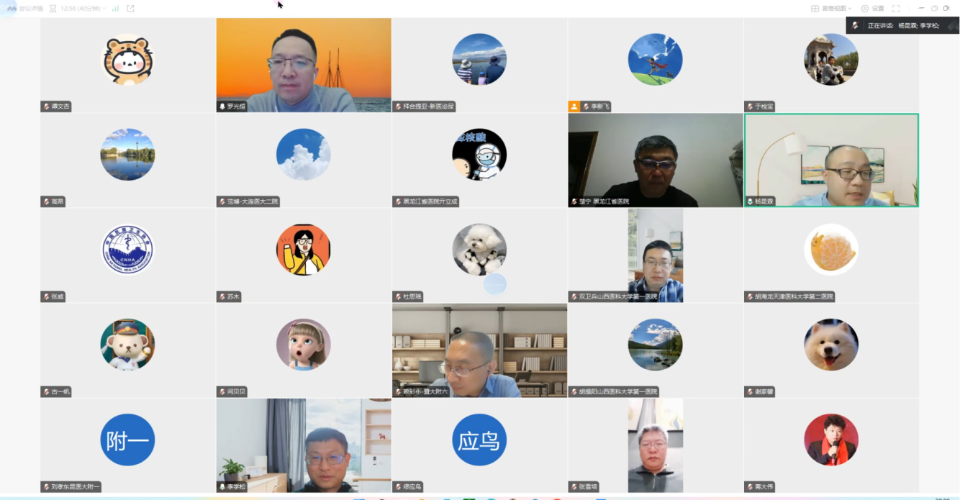

### 研讨（2025 年 5 月～2025年7月）

2025年5月—7月，起草小组在完成标准修订稿的基础上，开展了数次研讨，对照专家评审意见对草案进行逐条修改，形成征求意见稿。

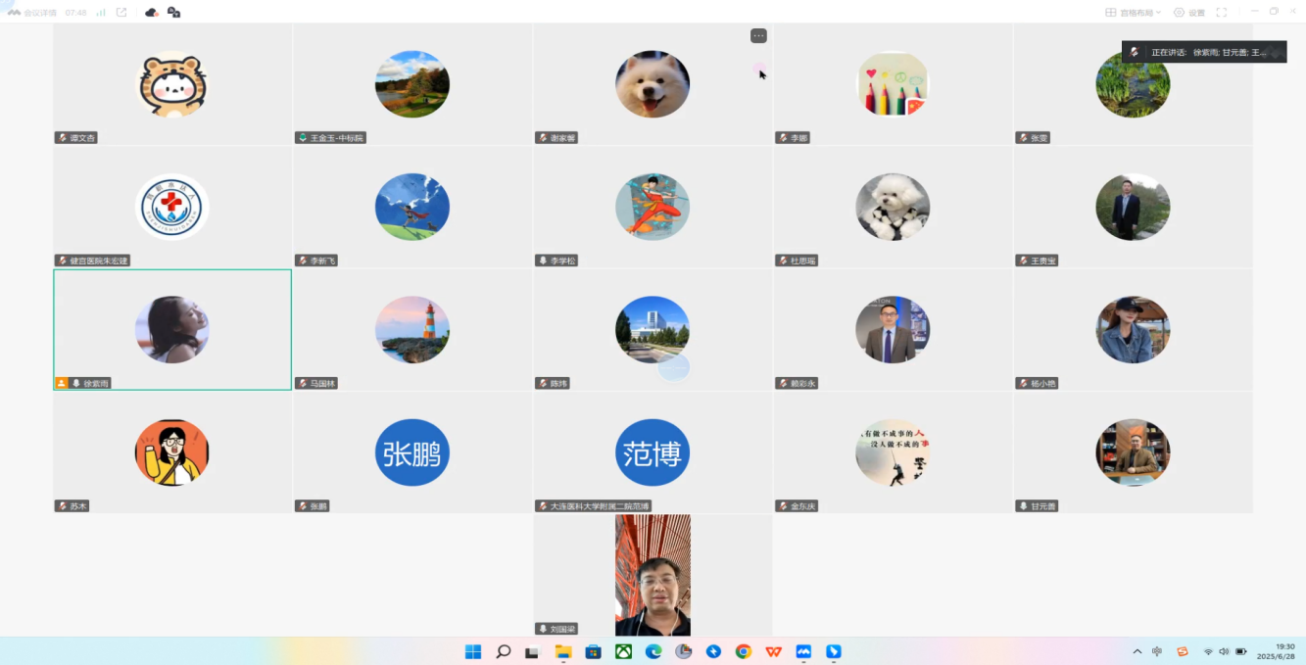

## （四）标准起草人及分工

本标准文件主要起草人：李学松、李新飞、杨昆霖、张争、李志华、王鹤、拜合提亚、陈炜、楚宁、杜思瑶、范博、冯宁翰、葛京平、谷亚明、古一帆、胡操阳、胡海龙、黄晨、孔翠歌、赖彩永、刘云龙、刘孝东、刘志宇、罗光恒、潘家波、亓立成、权昌益、双卫兵、谭文杏、汤昊、陶金、王梁、王顺雨、吴大鹏、谢家馨、闫贝贝、于栓宝、张鹏、张雪培、朱宏建、朱照伟。标准主要起草人任务分工见表1-1。

表 1-1 标准主要起草人任务分工

|  |  |  |  |
| --- | --- | --- | --- |
| 姓名 | 单位 | 项目职务 | 分工 |
| 李学松 | 北京大学第一医院、北京大学泌尿外科研究所、北京大学第一医院密云医院 | 组长 | 标准起草总负责人，组织实施调研，组织讨论、问题汇总分析等工作，主导完成标准编制。 |
| 李新飞、杨昆霖、张争、李志华、王鹤、谢家馨、张鹏、朱宏建 | 北京大学第一医院、北京大学泌尿外科研究所、北京大学第一医院密云医院、北京市健宫医院、应急总医院 | 组员 | 组织讨论确定编制框架、制定技术路线，组织起草组人员讨论确定技术要素，组织标准审查、修改、报批。 |
| 谷亚明、古一帆、胡海龙、黄晨、潘家波、谭文杏、王顺雨 | 北京大学第一医院密云医院、北京市健宫医院、深圳市旭东数字医学影像技术有限公司 | 组员 | 负责标准框架设计、标准内容的编写和校对。负责标准相关查重、 标准规范及政策文件的收集、整理工作。 |
| 楚宁、杜思瑶、范博、刘志宇、权昌益、王梁 | 天津医科大学第二附属医院、大连医科大学附属第二医院、黑龙江省医院、深圳市旭东数字医学影像技术有限公司 | 组员 | 负责规范性引用文件、术语的检索、第4章系统架构的编写和校对。 |
| 拜合提亚、陈炜、吴大鹏、闫贝贝 | 西安交通大学附属第一医院、新疆医科大学第一附属医院、深圳市旭东数字医学影像技术有限公司 | 组员 | 负责第5章功能要求的编写和校对工作。 |
| 胡操阳、孔翠歌、刘云龙、双卫兵、陶金、于栓宝、张雪培、朱照伟 | 郑州大学第一附属医院、山西医科大学第一医院、深圳市旭东数字医学影像技术有限公司 | 组员 | 负责第6章技术要求的编写和校对工作。 |
| 冯宁翰、葛京平、赖彩永、刘孝东、罗光恒、汤昊 | 贵州省人民医院、暨南大学附属第一医院、昆明医科大学第一附属医院、无锡市第二人民医院、中国人民解放军东部战区总医院、深圳市旭东数字医学影像技术有限公司 | 组员 | 负责第7章技术要求的编写、校对工作。 |

# **二、标准编制原则和确定标准主要内容**

## （一）标准编制原则

本文件按照GB/T1.1—2020《标准化工作导则 第1部分:标准化文件的结构和起草》规定的规则起草。

适用性原则：标准制定的相关内容应便于使用，一方面应适于直接使用，另一方面也应考虑便于被其它文件引用。

协调性原则：在制定标准时和已经发布的标准进行协调，遵守基础标准和采取引用的方式是保证标准协调的有效途径，注重与现行的国际标准、国家标准、行业标准、团体标准相衔接。

规范性原则：起草标准时遵守与标准制定有关的基础标准和相关法律法规。

指导性原则：本标准规定的相关内容目的在于指导和规范三维可视化数字智慧系统在临床上的应用。

根据以上原则，并结合泌尿系疾病精准诊疗存在的问题，本标准制定的内容主要侧重于泌尿系疾病精准诊疗用三维可视化数字智慧系统技术要求与规范，以及明确医疗机构使用此系统对开展泌尿外科疾病精准诊疗服务的要求。

## （二）确定标准主要内容

本文件规定了泌尿系疾病精准诊疗用三维可视化数字智慧系统的系统架构设计、功能要求、技术要求、安全要求。

本标准制定的内容包括如下：

1. 范围

本文件规定了泌尿系疾病精准诊疗用三维可视化数字智慧系统的系统架构及其功能要求、技术要求、安全要求。

本文件适用于医疗机构泌尿外科及相关技术人员应用三维可视化数字智慧系统开展的精准诊疗服务。

1. 规范性引用文件
2. 术语及定义

该部分主要明确了在泌尿系疾病精准诊疗用三维可视化数字智慧系统技术要求中所涉及的专业术语的定义。

1. 缩略语

该部分明确了在泌尿系疾病精准诊疗用三维可视化数字智慧系统技术要求中所涉及的缩略语。

1. 系统架构

该部分主要规定了泌尿系疾病精准诊疗用三维可视化数字智慧系统的系统架构设计及模块描述。

1. 功能要求

该部分主要规定了三维可视化数字智慧系统的功能模块要求，包括服务设施和应用组件应满足的功能要求。

1. 技术要求

该部分规定了泌尿系疾病精准诊疗用三维可视化数字智慧系统过程中应满足的的技术参数及技术指标要求。

1. 安全要求

该部分规定了泌尿系疾病精准诊疗用三维可视化数字智慧系统的安全要求。

# **三、主要实验**

2023年3月至今，为响应“健康中国”与“数字中国”的号召，基于前期临床研究基础与三维可视化数字智慧系统研发基础，我们在北京大学第一医院泌尿外科试行“泌尿系疾病精准诊疗用三维可视化数字智慧系统”，至2025年6月底共纳入2816例患者数据，并根据调查问卷显示，本系统的应用极大提升患者就医体验与满意度。从临床医务人员角度，三维可视化技术的应用可缩短20%手术时间、减少25%术中出血，患者管理机随访效率提高30%，数据管理及科研效率提升50%。由此可见，三维可视化数字智慧系统从一定程度上可辅助泌尿系疾病精准诊疗服务的开展。

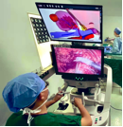 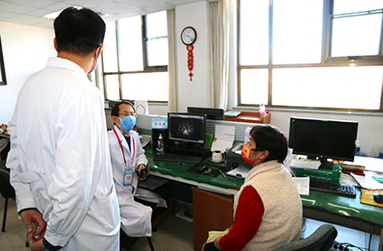

# **产业化情况、推广应用论证和预期达到的经济效果等情况**

无。

# **与国际、国外有关法律法规和标准水平的对比分析**

无。

# **六、与现行法律、法规和强制性国家标准的关系**

无。

# **七、重大分歧意见的处理过程及依据**

无。

# **八、贯彻标准的要求和措施建议**

本标准规定了泌尿系疾病精准诊疗用三维可视化数字智慧系统的架构设计、功能要求、技术要求、安全要求；对医疗机构泌尿外科使用三维可视化数字智慧系统开展精准诊疗服务提出了要求和规范，并为相关单位应用本系统开展该服务提供指引性内容。

# **九、废止现行有关标准的建议**

无。

# **十、涉及专利的有关说明**

无。

# **十一、其他说明**

无。